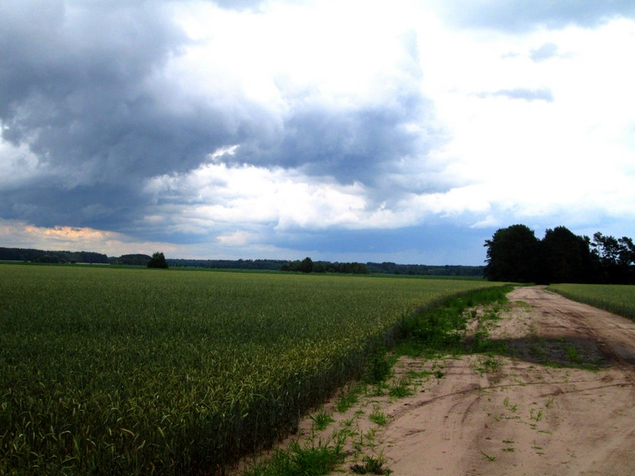

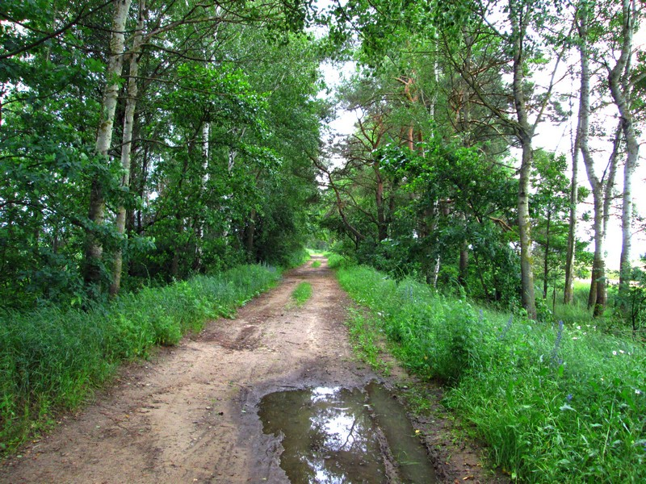

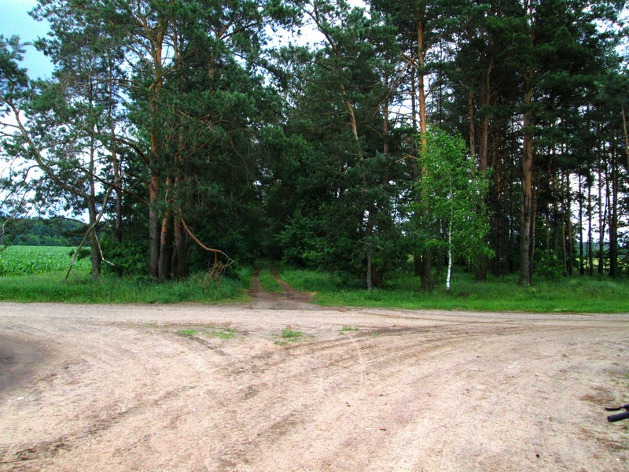
Покушал, не сидится, не отдыхается да ну его поеду в Кореневку – там есть охотничий домик.

Еду по самой короткой…

и интересной дороге

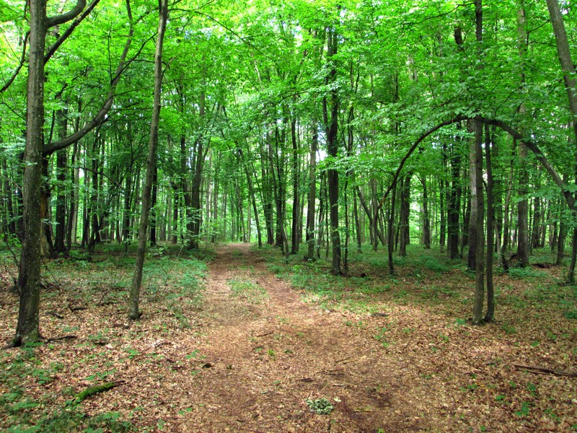

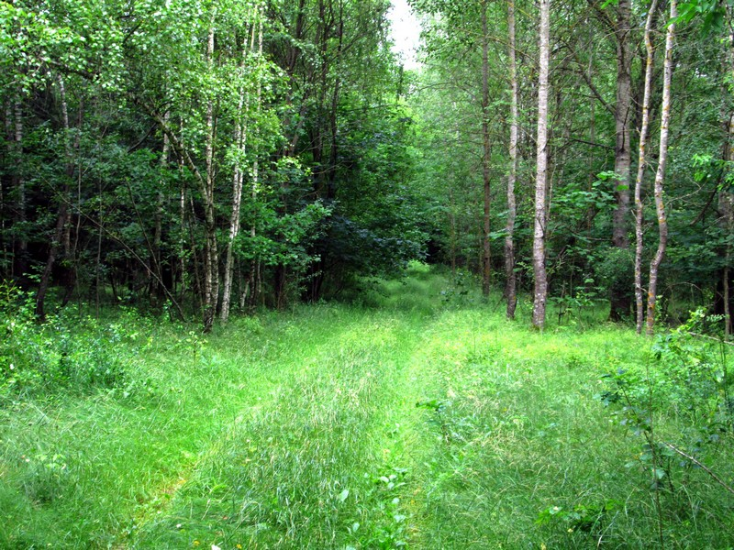

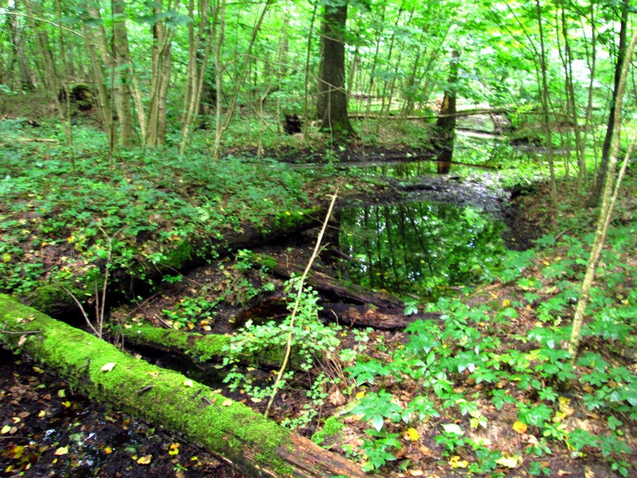
Но конечно же не самой легкой в прохождении. Хотя до леса это была замечательная грунтовочка в лесополосе среди полей.

Начинаются дебри, где время идет, а ты топчешся на месте .

Здесь был мост, давнооо был

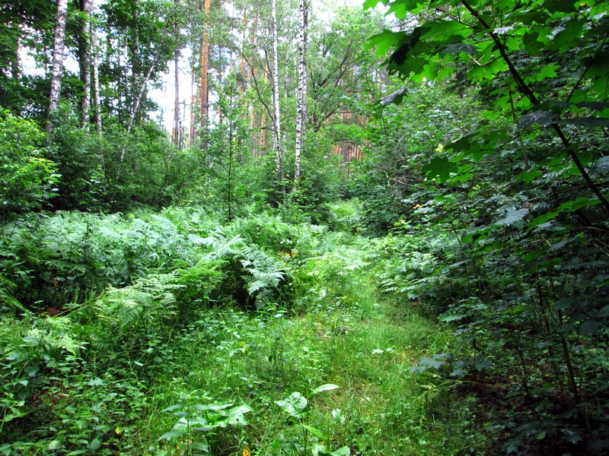

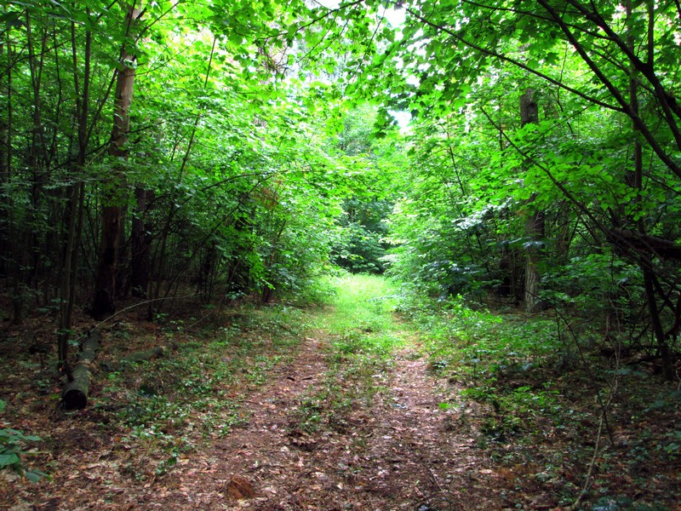

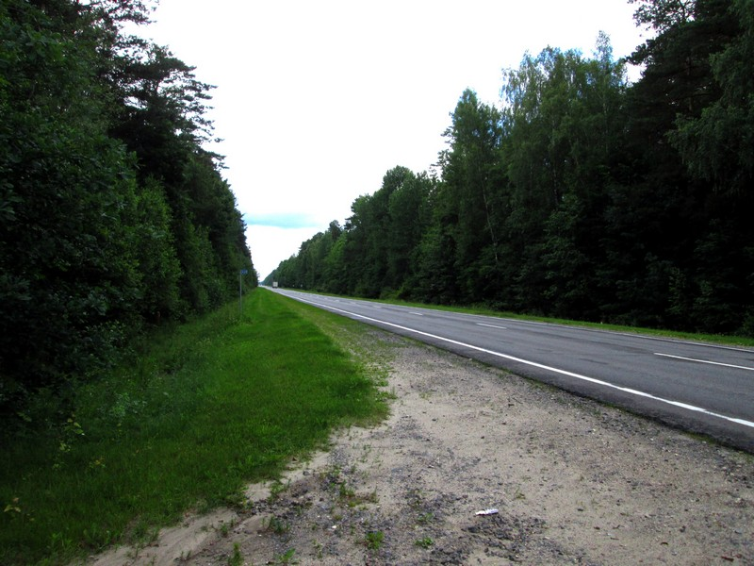
Очертания дороги конечно еще пока сохранились.

Но вот заросли расступаются, значит скоро будет…

трасса

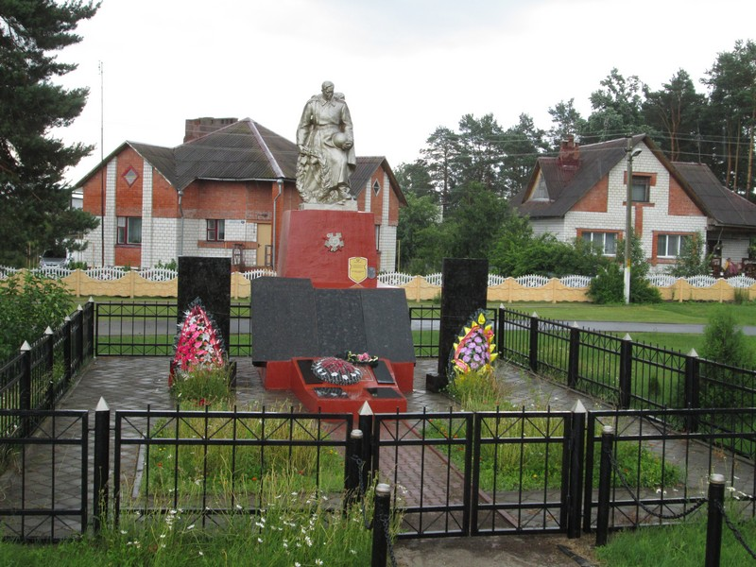

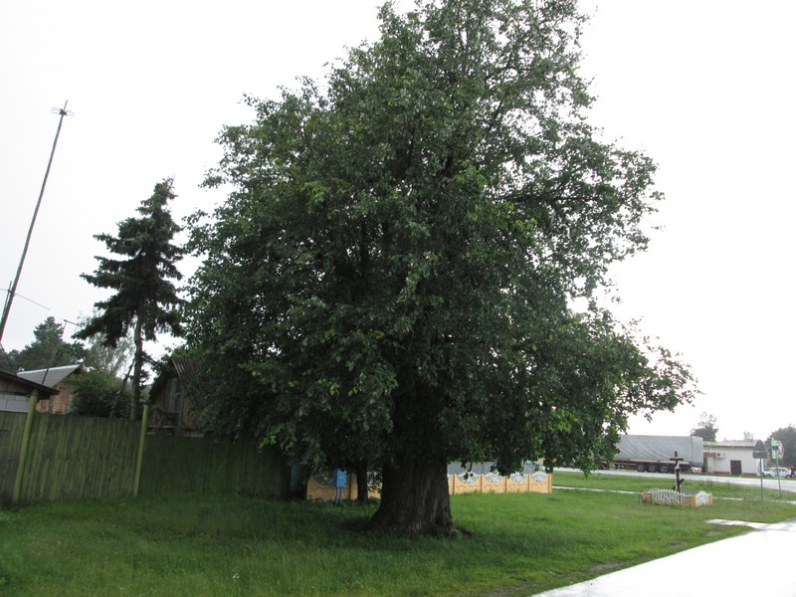

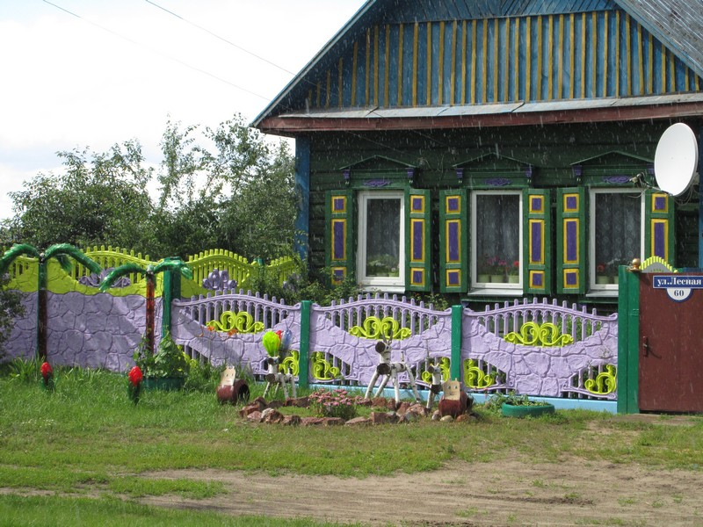
Двадцать минут и я в Калинино

В деревне есть свой собственный баобаб.

Тут накрыл ливень, минуты на две. Мне хватило и этого

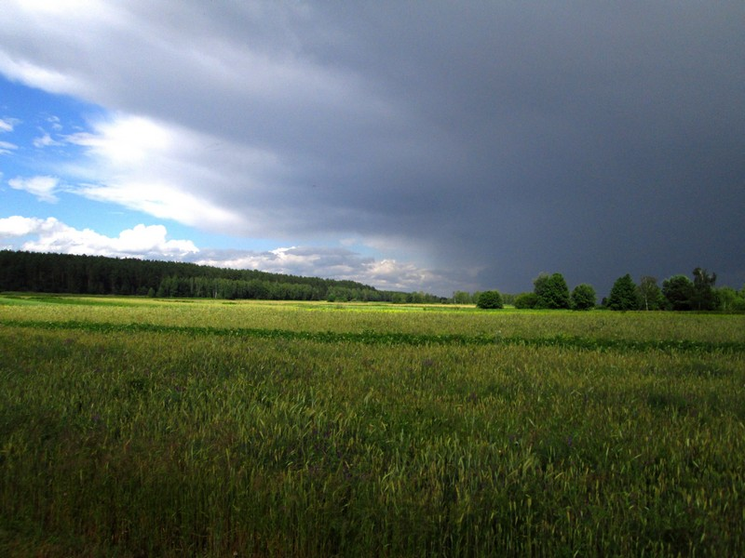

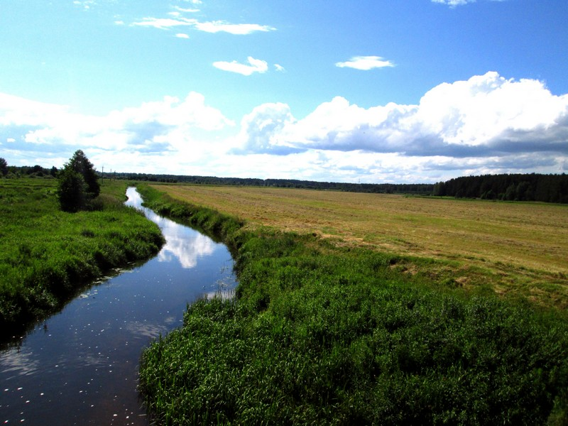

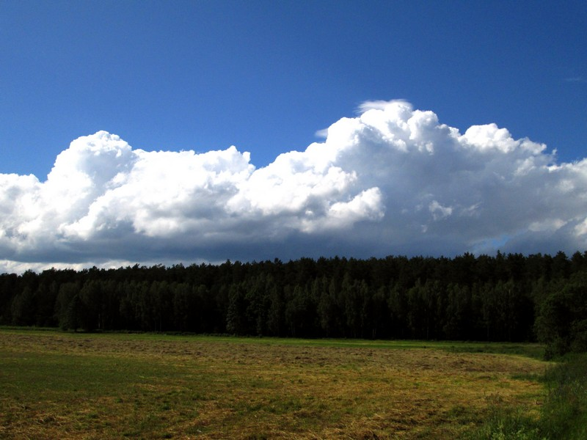
Уходящий грозовой фронт

Здесь Уть обычная канава.

Облачная шапочка

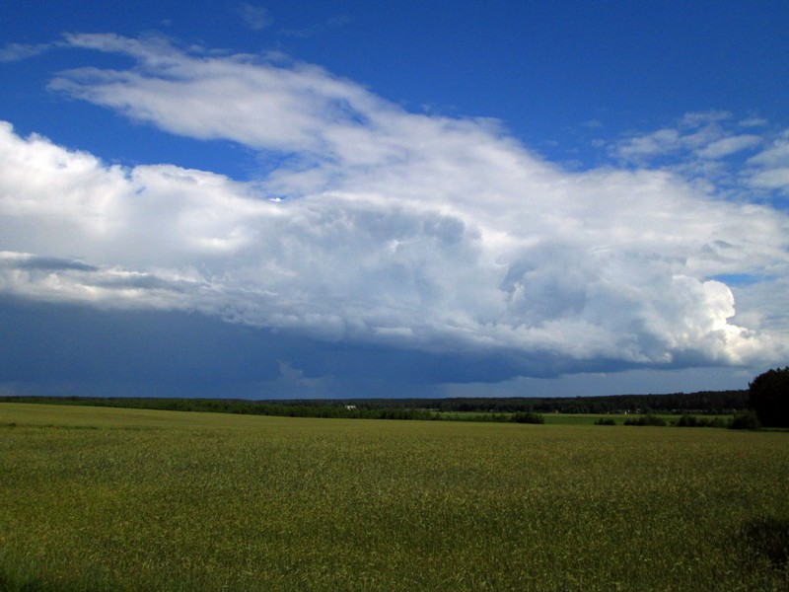

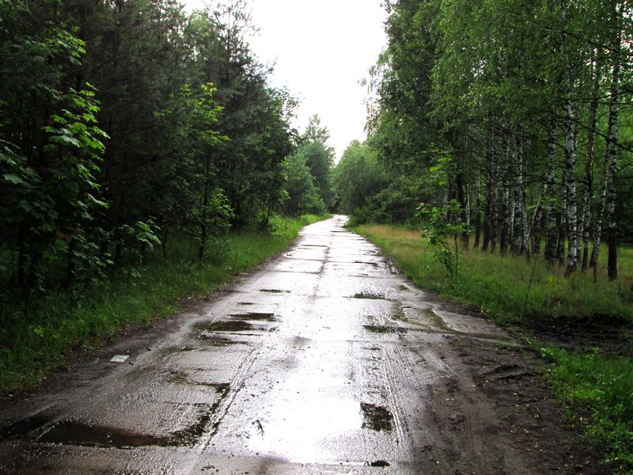

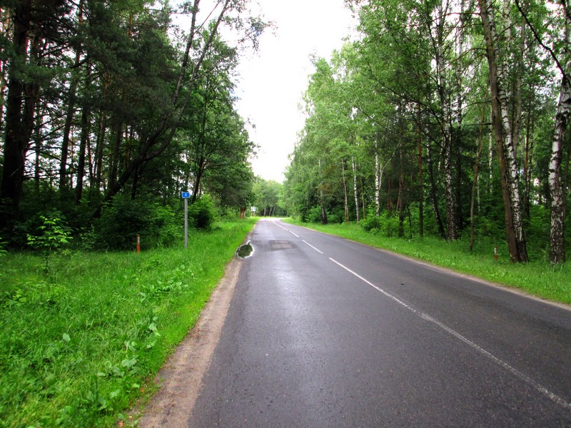
Просторы

Бетонка в лесу неопознанного назначения

Узкая дорога с приличным трафиком

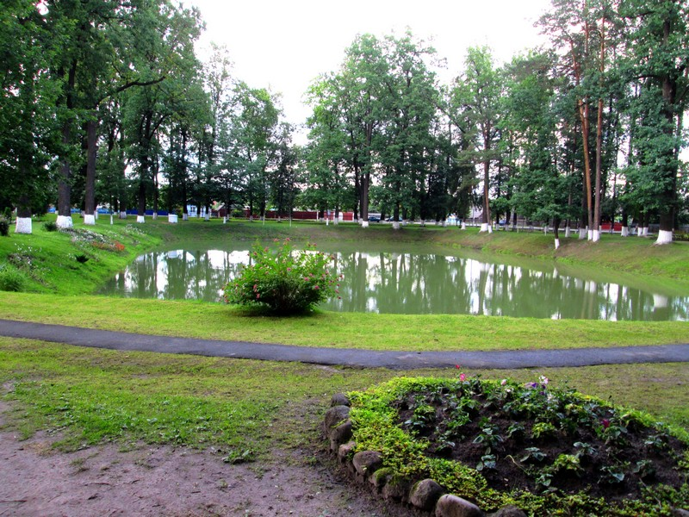

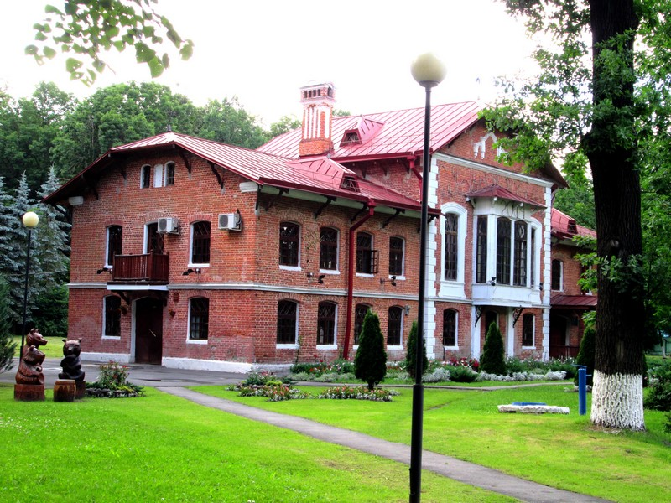

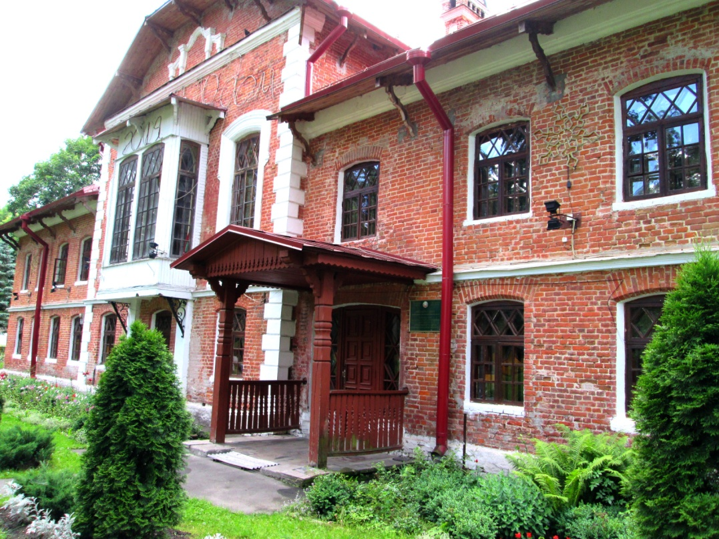
Приехал в Кореневку вот и пруд.

И охотничий домик 19 века.

Сейчас здесь размещается администрация лесной опытно экспериментальной базы

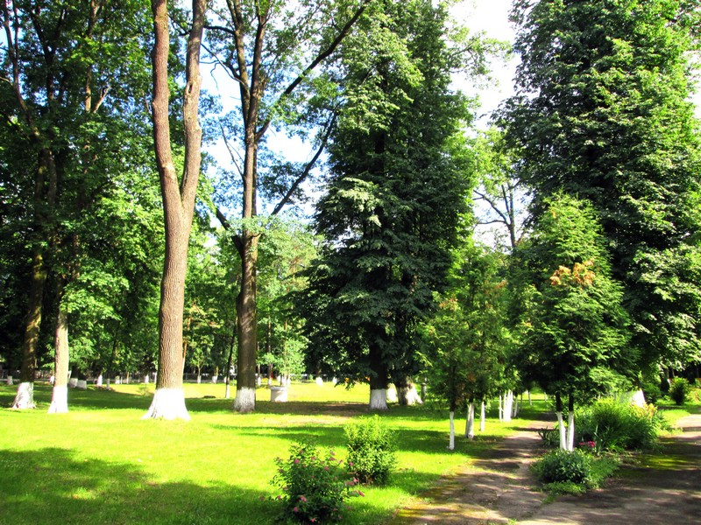

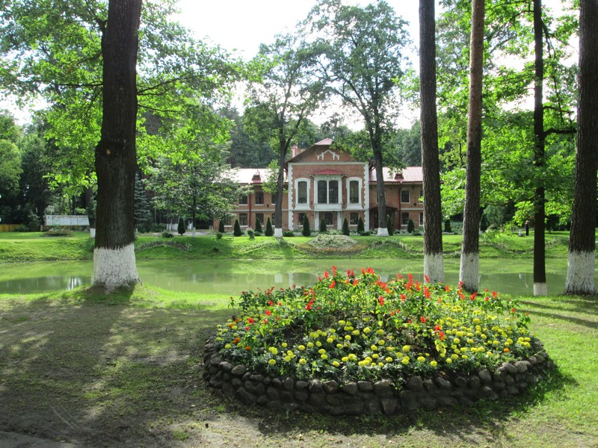

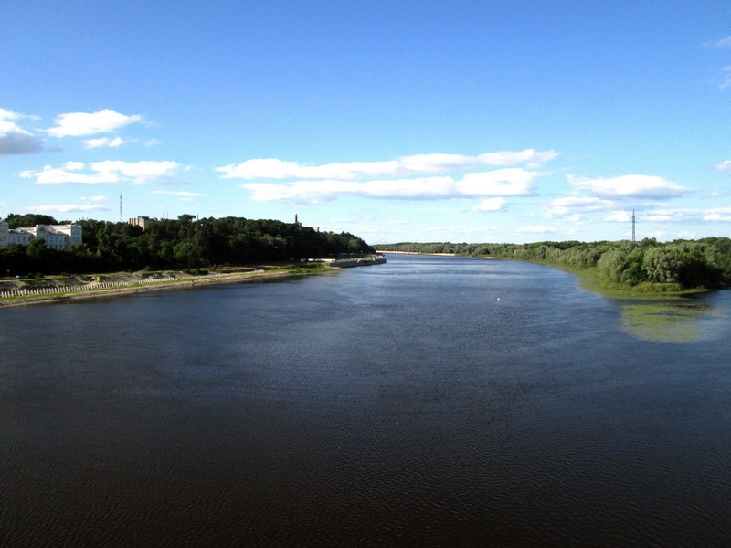
Парк.

Вдоволь нагулялся, насмотрелся, солнышко все-таки

Назад опять по узкой дороге с таким трафиком, что пришлось 7 км трястись по обочине

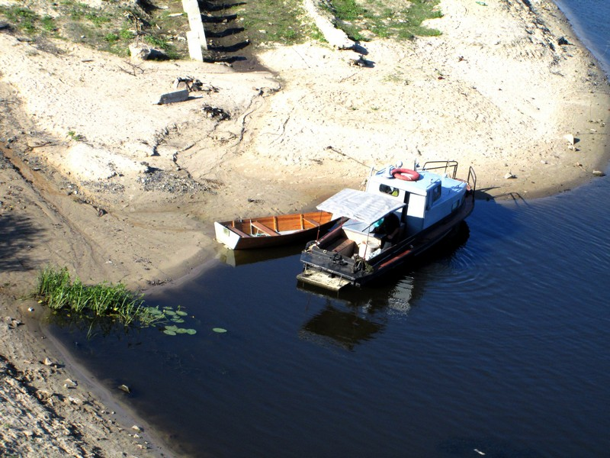

Гомель, Сож и катерок

